МИНОБРНАУКИ РОССИИ

ФЕДЕРАЛЬНОЕ ГОСУДАРСТВЕННОЕ БЮДЖЕТНОЕ ОБРАЗОВАТЕЛЬНОЕ

УЧРЕЖДЕНИЕ ВЫСШЕГО ОБРАЗОВАНИЯ

«ВОРОНЕЖСКИЙ ГОСУДАРСТВЕННЫЙ УНИВЕРСИТЕТ»

(ФГБОУ ВО «ВГУ»)

Факультет Компьютерных наук

Кафедра программирования и информационных технологий

Техническое задание

на разработку мобильного приложения

«Мобильное приложение для обмена кулинарными рецептами»

Исполнители

______________ В. Д. Симонов

______________ А. С. Пальчикова

______________ Е. А. Терёшкин

Заказчик

______________ В.С. Тарасов

Воронеж 2024

Содержание

1 Общие сведения 4

1.1 Наименование приложения 4

1.2 Заказчик 4

1.3 Исполнитель 4

1.4 Перечень документов, на основании которых создается система 4

1.5 Основания для разработки 5

1.6 Плановые сроки начала и окончания работ 5

1.7 Термины и сокращения 5

2 Назначение и цели создания 8

2.1 Назначение и цели приложения 8

2.2 Цели создания приложения 8

3 Характеристика объектов автоматизации 9

4 Требования к системе 11

4.1 Требования к системе в целом 11

4.1.1 Требования к структуре и функционированию системы 11

4.1.2 Показатели назначения системы 12

4.1.3 Требования к защите информации от несанкционированного доступа 12

4.1.4 Требования к аутентификации 13

4.1.5 Требования к численности и квалификации персонала 14

4.1.6 Требования к патентной чистоте 14

4.1.7 Требования к масштабируемости и открытости 14

4.1.8 Обработка ошибок 14

4.2 Требования к функциям, выполняемым системой 15

4.3 Требования к видам обеспечения 16

4.3.1 Требования к информационному обеспечению 16

4.3.2 Требования к программному обеспечению приложения 16

4.3.3 Требования к лингвистическому обеспечению 17

5 Структура приложения 18

6 Дизайн приложения 19

7 Навигация по приложению 20

7.1 Основное навигационное меню 20

8 Описание страниц приложения 21

8.1 Описание страниц 21

8.1.1 Приветственная страница для всех запусков 21

8.1.2 Приветственная страница для первого запуска 21

8.1.3 Страница входа 21

8.1.4 Страница регистрации 21

8.1.5 Страница профиля 22

8.1.6 Страница настроек 22

8.1.7 Страница поиска 23

8.1.8 Страница избранных рецептов/авторов 23

8.1.9 Bottom меню 24

8.1.10 Страница восстановления пароля 24

9 Возможности приложения 26

Приложение 28

1. Общие сведения
   1. Наименование приложения

Полное наименование: «YumYard» - мобильное приложение для обмена кулинарных рецептов. Оно созданное для тех, кому интересна кулинария. Приложение предлагает платформу для обмена кулинарными рецептами, где пользователи могут не только делиться своими любимыми блюдами, но и находить новые рецепты, комментировать их и добавлять в избранное.

* 1. Заказчик

Старший преподаватель Тарасов Вячеслав Сергеевич, кафедрапрограммирования и информационных технологий

* 1. Исполнитель

Студент Симонов Вадим Дмитриевич, кафедра информационных систем.

Студентка Пальчикова Анастасия Сергеевна, кафедра информационных систем.

Студент Терёшкин Егор Алексеевич, кафедра информационных систем.

* 1. Перечень документов, на основании которых создается система
* Федеральный закон "Об информации, информационных технологиях и о защите информации" от 27.07.2006 N 149–ФЗ;
* Федеральный закон "О персональных данных" от 27.07.2006 N 152–ФЗ;
* Федеральный закон "О коммерческой тайне" от 29.07.2004 N 98–ФЗ;
* Закон РФ от 07.02.1992 N 2300-1 (ред. от 11.06.2021) "О защите прав потребителей";
  1. Основания для разработки

Клиенту требуется мобильное приложение, которое будет служить платформой для обмена кулинарными рецептами. Приложение должно предоставлять возможность навигации по рецептам, позволять пользователям добавлять новые рецепты с текстовыми описаниямии фотографиями, а также просматривать, оценивать и комментировать рецепты других пользователей. Должна быть предусмотрена возможность редактирования и управления рецептами для авторов. Пользователи, активно участвующие в жизни сообщества и публикующие популярные рецепты, будут получать повышение рейтинга в приложении.

* 1. Плановые сроки начала и окончания работ

Срок начала работ - 13 февраля 2024

Плановый срок окончания работ - 28 июня 2024

* 1. Термины и сокращения
* **Backend** - программно-аппаратная часть сервиса.
* **Bottom меню** - элемент пользовательского интерфейса в мобильных приложениях, который обычно расположен в нижней части экрана. Данное меню включает в себя набор основных функций и разделов приложения, обеспечивая быстрый доступ к наиболее часто используемым действиям и страницам
* **Django** - высокоуровневый Python фреймворк, который позволяет быстро создавать безопасные и поддерживаемые сайты.
* **Frontend** - сторона пользовательского интерфейса к программно-аппаратной части сервиса.
* **GitHub** - крупнейший веб-сервис для хостинга IT-проектов и их совместной разработки.
* **PostgreSQL** - реляционная СУБД с открытым кодом.
* **Python** - высокоуровневый язык программирования общего назначения с динамической строгой типизацией и автоматическим управлением памятью.
* **REST API** - стиль архитектуры программного обеспечения для построения распределенных масштабируемых веб-сервисов.
* **SQLite** - Компактная встраиваемая БД для локальной разработки.
* **Администратор** - человек, имеющий доступ к расширенному функционалу веб-сервиса.
* **Гость** - неавторизованный на веб-сервисе человек, пользующийся ограниченным функционалом веб-сервиса.
* **Клиентская сторона -** программно–аппаратная часть веб-приложения. Отвечает за функционирование внутренней части веб-приложения.
* **Контент** - наполнение сайта.
* **Личный** **кабинет** - раздел сервиса, в котором Пользователь может получить доступ к своим данным.
* **Пользователь** - авторизованный на портале человек, пользующийся функционалом веб-сервиса.
* **Сервер, серверная часть -** компьютер, обслуживающий другие компьютеры (клиентов) и предоставляющий им свои ресурсы для выполнения определенных задач.
* **Фреймворк** - Программное обеспечение, облегчающее разработку и объединение разных компонентов большого программного проекта.

1. Назначение и цели создания
   1. Назначение и цели приложения

Назначением приложения является обеспечение платформы для обмена кулинарными рецептами, которая позволяет пользователям хранить, добавлять, просматривать и редактировать рецепты.

* 1. Цели создания приложения

Цели создания:

* Создание базы данных рецептов с возможностью их добавления, просмотра и редактирования пользователями.
* Разработка системы рейтингов для пользователей, публикующих рецепты, основываясь на популярности и качестве предоставляемых рецептов.
* Внедрение системы оценок для рецептов, позволяющей пользователям ставить оценку блюдам и отмечать их как избранные.

1. Характеристика объектов автоматизации

Для администрирования данного продукта необходим минимум один сотрудник из штата заказчика. Для взаимодействия с данной системой выделяют следующие виды пользователей:

* Неавторизованный пользователь;
* Авторизованный пользователь;
* Администратор.

Неавторизованный пользователь имеет возможность в процессе взаимодействия с данной системой выполнять следующие действия:

* Просмотреть список всех рецептов в приложении;
* Увидеть рейтинг рецепта в приложении;
* Просмотреть рецепт;
* Осуществить поиск рецептов в приложении;
* Зарегистрироваться.

Авторизованный пользователь имеет возможность в процессе взаимодействия с данной системой выполнять следующие действия:

* Возможности неавторизованного пользователя (кроме регистрации);
* Изменить персональные данные;
* Возможность добавить, изменить или удалить рецепт в списке своих публикаций;
* Возможность дать оценку другим рецептам;
* Возможность выкладывания публикаций в открытый доступ.

Администратор имеет возможность в процессе взаимодействия с данной системой выполнять следующие действия:

* Возможности авторизованного пользователя;
* Блокировать публикаций;
* Блокировать пользователей с автоматическим удалением его публикаций.

1. Требования к системе
   1. Требования к системе в целом
      1. Требования к структуре и функционированию системы

Пользователь взаимодействует с серверной частью приложения при помощи клиентского приложения (мобильное приложение). Сервер посредством REST API возвращает пользователю необходимые данные. Администратор взаимодействует с серверной частью приложения при помощи клиентского приложения (мобильное приложение).

Серверная часть приложения включает в себя:

* Сервис регистрации и авторизации;
* API сервис;
* Сервис для работы с базой данных;
* Сервис обработки данных.

Backend:

* Django — свободный фреймворк для приложений на языке Python, использующий шаблон проектирования MVC.
* Django REST framework — мощный и гибкий инструмент для создания Web API на основе Django.

Frontend:

* React native — кроссплатформенный фреймворк с открытым исходным кодом для разработки нативных мобильных и настольных приложений на JavaScript и TypeScript.
  + 1. Показатели назначения системы
* Реализация просмотра списка всех доступных публикаций сервиса;
* Реализация добавления и удаления своих рецептов после авторизации;
* Реализация краткого описания и рейтинга публикаций;
* Реализация просмотра рейтинга публикаций;
* Реализация поиска публикаций и авторов;
* Реализация авторизации пользователя.
  + 1. Требования к защите информации от несанкционированного доступа

Фреймворк Django, широко известный своим акцентом на безопасность, включает в себя множество встроенных механизмов защиты, работающих "из коробки". Вот несколько ключевых аспектов, которые делают Django одним из наиболее безопасных веб-фреймворков:

* CSRF-защита (Cross-Site Request Forgery): Django автоматически генерирует уникальный токен для каждой сессии пользователя и вставляет его в формы. При отправке формы этот токен проверяется для предотвращения атак CSRF.
* X-Content-Type-Options: nosniff: Django автоматически устанавливает заголовок X-Content-Type-Options: nosniff, чтобы предотвратить браузер от интерпретации файлов с неправильным Content-Type.
* X-Frame-Options: Заголовок X-Frame-Options по умолчанию установлен в DENY, что предотвращает отображение страниц во фреймах.
* Secure Cookies: Django по умолчанию устанавливает куки с флагом Secure (только по HTTPS), что обеспечивает безопасность при передаче данных, особенно для аутентификационных сессий.
  + 1. Требования к аутентификации

В системе должна быть реализована идентификация и проверка доступа при входе в систему по логину/почте и паролю длиной не менее 6 символов.

Система защиты должна подвергать проверке подлинность идентификации — осуществлять аутентификацию.

Система не должна предоставлять доступ к защищенным данным неавторизованным пользователям.

Система защиты должна обладать способностью надежно связывать полученную идентификацию со всеми действиями данного пользователя.

* + 1. Требования к численности и квалификации персонала

В системе предполагается наличие ролей пользователей – администратор, авторизованный и неавторизованный пользователь.

Пользователь с ролью администратор должен обладать знаниями и навыками необходимыми для поддержания работоспособности системы.

Использование системы подразумевает, что как авторизованные, так и неавторизованные пользователи имеют определённый уровень знаний и умений в обращении с мобильными устройствами. Это включает в себя понимание основ навигации по интерфейсу смартфона или планшета, способности к осуществлению касаний и свайпов для выполнения команд, а также использование виртуальной клавиатуры для ввода текста. Пользователям также необходимо уметь загружать и устанавливать приложения из официальных магазинов приложений и владеть базовыми навыками работы с настройками учетных записей для авторизации в приложениях.

* + 1. Требования к патентной чистоте

Проект не должен нарушать никаких патентных прав и лицензий.

* + 1. Требования к масштабируемости и открытости

Проект должен предоставлять возможность добавлять новую функциональность с минимальным изменением существующего кода.

* + 1. Обработка ошибок

В случае возникновения ошибок пользователь должен получать соответствующие сообщение об ошибке. Приложение должно поддерживать обработку следующих основных ошибок:

* Некорректный ввод данных;
* Системный сбой.
  1. Требования к функциям, выполняемым системой

Приложение должно предоставлять следующие возможности для авторизованного пользователя, не авторизированного пользователя и администратора:

* Возможность осуществить поиск рецепта по названию;
* Возможность просмотра публикации, всей информации, содержащейся в ней.
* Возможность осуществить поиск рецепта по названию;
* Возможность просмотра публикации, всей информации, содержащейся в ней;
* Возможность просмотреть список своих публикаций в личном кабинете и редактировать их;
* Возможность добавить свою публикацию;
* Возможность добавить текстовую информацию в публикацию;
* Возможность добавить комментарии к публикации;
* Возможность добавить графическую информацию в публикацию;
* Возможность удалить свою публикацию;
* Возможность дать оценку другим публикациям;
* Возможность редактировать персональные данные в личном кабинете;
* Возможность получения статистических данных просмотров своих публикаций в личном кабинете.
* Возможность осуществить поиск рецепта по названию;
* Возможность просмотра публикации, всей информации, содержащейся в ней;
* Возможность добавлять, редактировать и удалять публикации пользователей;
* Возможность блокировки/разблокировки публикаций или пользователей.
  1. Требования к видам обеспечения
     1. Требования к информационному обеспечению

Требования по применению систем управления базами данных: SQLite.

* + 1. Требования к программному обеспечению приложения

Требования к программному обеспечению клиентской части:

* Приложение должно устанавливаться и работать на мобильных устройствах под управлением операционной системы 10 версии Android

Требования к программному обеспечению серверной части:

* Серверная часть приложения должна быть реализована на языке программирования Python с использованием фреймворка Django версии 5.0.3;
* В качестве СУБД для локальной разработки необходимо использовать SQLite;
* Для развёртывания на удалённом сервере СУБД PostgreSQ.

В результате разработки данные требования могут расширяться.

* + 1. Требования к лингвистическому обеспечению

Приложение должно поддерживать русский язык. Язык ввода-вывода данных русский.

1. Структура приложения

Приложение должно содержать следующие страницы/виды страниц:

* Приветственная страница для всех открытий приложений;
* Приветственные страницы для первого запуска;
* Главная страница;
* Страница входа;
* Страница поиска;
* Страница избранных рецептов/авторов;
* Страница профиля пользователя (информация о пользователе);
* Страница профиля пользователя (публикации);
* Страница настроек;
* Страница регистрации;
* Bottom меню;
* Страница восстановления пароля.

1. Дизайн приложения

Приложение должно быть выполнено в минималистичном стиле.

Основные цвета приложения:

* Белый цвет (White - #FFFFFF) – используется как цвет фона приложения, иконок на нижней навигационной панели;
* Оранжевый цвет (Orange Crayola - #FF6933) – используется как цвет рамок;
* Черный цвет (Black - #000000) – используется как цвет рамок на экране рецепта, в логотипе приложения в качестве обводки. Также используется как цвет текста;

Вторичные цвета приложения:

* Синий цвет (Bdazzeld Blue - #365887) – используется в логотипе приложения;
* Оттенок серого цвета (Temple Gray - #6B6B6B) – используется как цвет текста на начальных экранах;
* Голубой (Electric Blue - #88E7E7) – используется в качестве дополнительного цвета.

При реализации приложения допускаются расхождения с данной цветовой палитрой, не нарушающие общий стиль приложения.

Основной шрифт приложения должен быть Poppins (данный шрифт можно использовать в коммерческой и некоммерческой деятельности).

1. Навигация по приложению
   1. Основное навигационное меню

Основным навигационным меню должно выступать нижнее меню (боттом меню).

Нижнее меню должно включать в себя следующие кнопки (для неавторизованного пользователя):

* Страница поиска рецептов;
* Главная страница.

При переходе на страницу своего профиля или страницу избранных рецептов пользователю будет высвечиваться уведомление с предложением зарегистрироваться или войти в систему.

Нижнее меню должно включать в себя следующие кнопки (для авторизованного пользователя):

* Страница поиска рецептов;
* Главная страница;
* Страница избранного;
* Профиль.

1. Описание страниц приложения
   1. Описание страниц
      1. Приветственная страница для всех запусков

Доступна каждому пользователю при любом запуске приложения. Содержит логотип приложения.

* + 1. Приветственная страница для первого запуска

Доступна каждому пользователю при первом запуске. Содержит приветственное сообщение и интерактивная кнопка. После нажатия на неё пользователя переносит на страницу входа.

* + 1. Страница входа

Данная страница доступна для авторизованных пользователей. Содержит:

* Поле ввода логина пользователя;
* Поле ввода пароля;
* Кнопка «запомнить меня»;
* Ссылка на восстановление пароля;
* Кнопка входа.
  + 1. Страница регистрации

Данная страница доступна для неавторизованных пользователей. Содержит:

* Поле ввода логина пользователя;
* Поле ввода пароля;
* Поле повторного ввода пароля;
* Кнопка «запомнить меня»;
* Кнопка зарегистрироваться;
* Ссылка с предложением войти в аккаунт (если он уже имеется у пользователя);
* Ссылка с предложением войти без регистрации.
  + 1. Страница профиля

Данная страница доступна из bottom меню только для авторизованных пользователей. В правом верхнем углу расположена иконка настроек. В верхней части страницы изображён аватар пользователя, ниже выводятся данные пользователя (ФИО или никнейм).

Так же в профиле имеется три раздела:

* Рецепты;
* Избранное;
* Инфо.
  + 1. Страница настроек

Страница настроек доступна из профиля пользователя. Отображает общие настройки и настройки аккаунта.

* + 1. Страница поиска

Поиск позволяет пользователям эффективно находить рецепты, авторов и кулинарные статьи, используя ключевые слова, категории или ингредиенты. Страница поиска имеет следующую функциональность:

* Поле поиска. Пользователи могут вводить ключевые слова, названия блюд, ингредиенты или имена авторов. Поиск будет осуществляться как по точному соответствию, так и по частичному.
* Результаты поиска. Показываются карточки рецептов с изображением блюда, названием, именем автора и оценкой рецепта. Так же возможен переход на страницу рецепта.
* Сортировка результатов. (По популярности, дате добавления, оценке пользователей).
  + 1. Страница избранных рецептов/авторов

Эта страница предоставляет пользователям личный каталог избранных рецептов и авторов для быстрого доступа.

Функциональность страницы:

* Список избранных рецептов. Отображаются избранные рецепты с возможностью просмотра описания рецепта по нажатию. Имеется возможность удалять рецепты из избранного.
* Список избранных авторов. Показываются карточки избранных авторов с краткой информацией и с ссылкой на страницу автора. Так же есть возможность отписаться от автора
* Управление списком избранного. Сортировка списка по алфавиту, дате добавления.
  + 1. Bottom меню

Нижнее меню, доступное всем пользователям с главной страницы. Содержит кнопки для перехода на все основные страницы приложения. Вид bottom меню отличается для авторизованного и неавторизованного пользователя. Ниже перечислены различные кнопки, которое может содержать bottom меню.

Для авторизованных пользователей:

* Поиск;
* Главная страница;
* Избранное;
* Личный кабинет.

Для неавторизованных пользователей:

* Поиск;
* Главная страница;
  + 1. Страница восстановления пароля

Данная страница доступна для авторизированных пользователей, которые забыли свой пароль.

* Поле для ввода секретного слова;
* Кнопка «Отправить секретное слов»;
* Поле для ввода нового пароля;
* Кнопка «Обновить пароль».

1. Возможности приложения

Для каждой группы пользователей предусмотрены свои возможности.

Для неавторизованного пользователя:

* Просмотр рецептов: Возможность просматривать рецепты без возможности сохранения или комментирования.
* Поиск рецептов: Доступ к функции поиска с использованием ключевых слов, категорий и ингредиентов.
* Регистрация и вход: Возможность регистрации нового аккаунта. Вход в существующий аккаунт для получения полного доступа к приложению.

Для авторизованного пользователя:

* Добавление рецептов: Возможность создавать и публиковать свои рецепты, добавлять фотографии и описания.
* Избранное: Возможность добавлять рецепты и авторов в избранное для быстрого доступа.
* Комментирование и оценка рецептов: Возможность оставлять комментарии и оценки к рецептам других пользователей.
* Подписки: Возможность подписываться на авторов для получения уведомлений о новых рецептах.
* Личный профиль: Возможность редактировать личные данные, включая аватар, имя пользователя и пароль.

Для администратора:

* Управление пользователями: Возможность просматривать и удалять пользовательские аккаунты.
* Управление комментариями: Возможность редактировать и удалять комментарии пользователей.
* Управление рецептами: Возможность редактировать и удалять рецепты пользователей.

Приложение

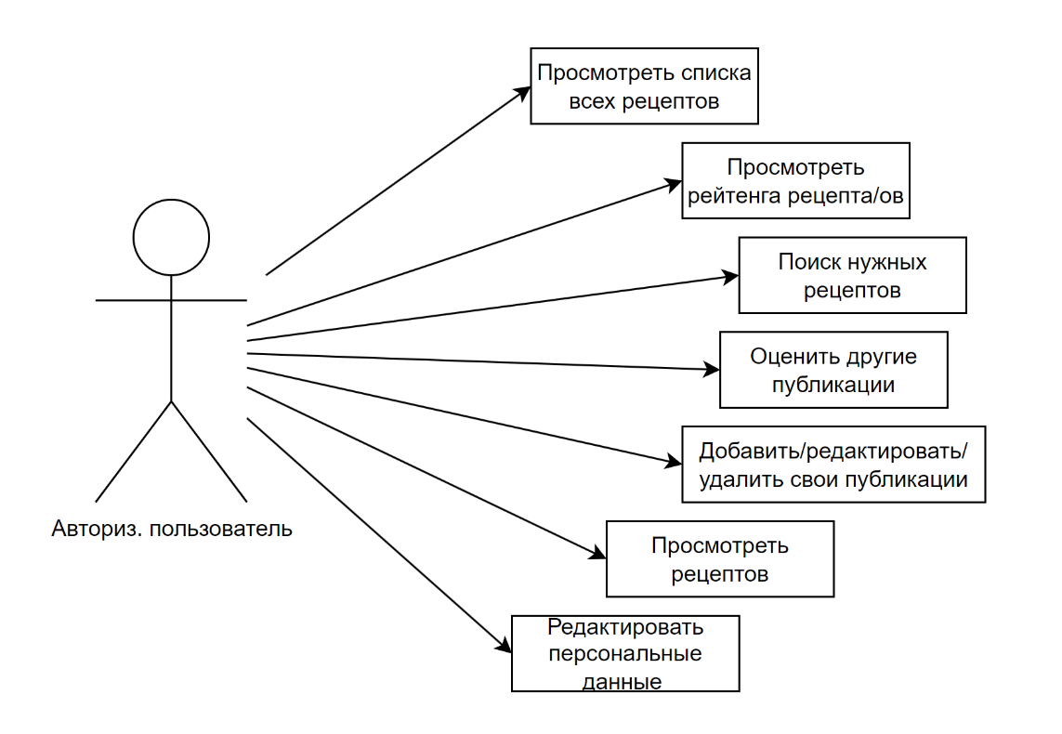

1. 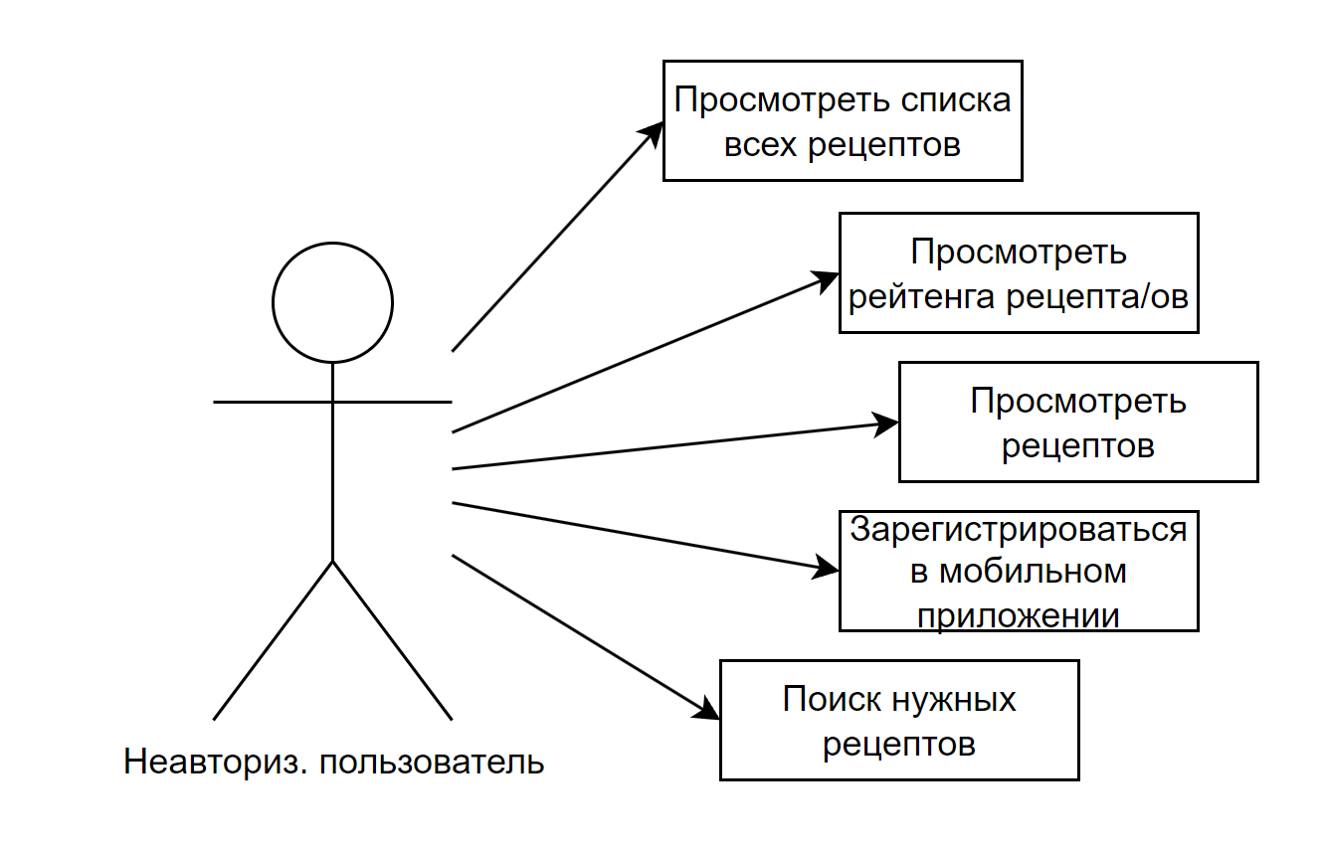Диаграмма прецедентов. Авторизованный пользователь.
2. Диаграмма прецедентов. Неавторизованный пользователь.
3. 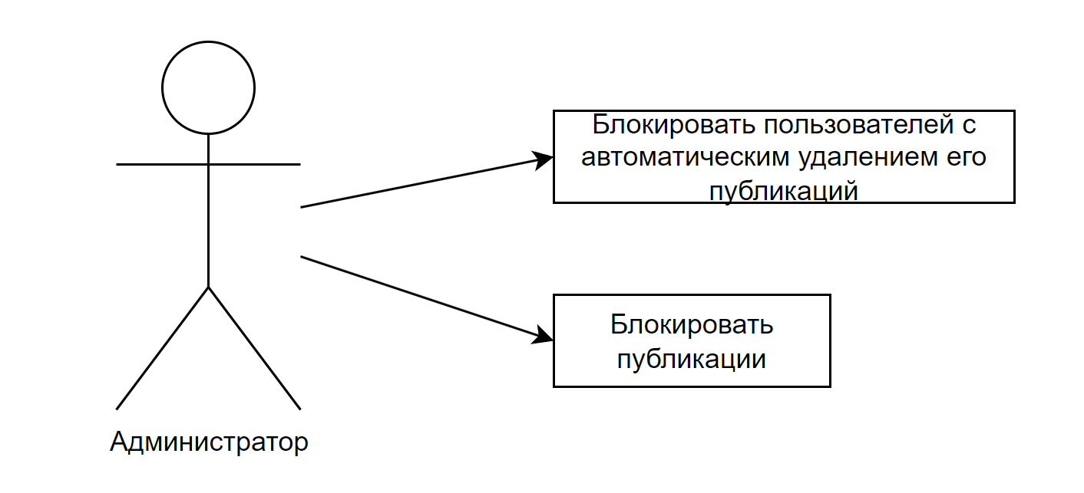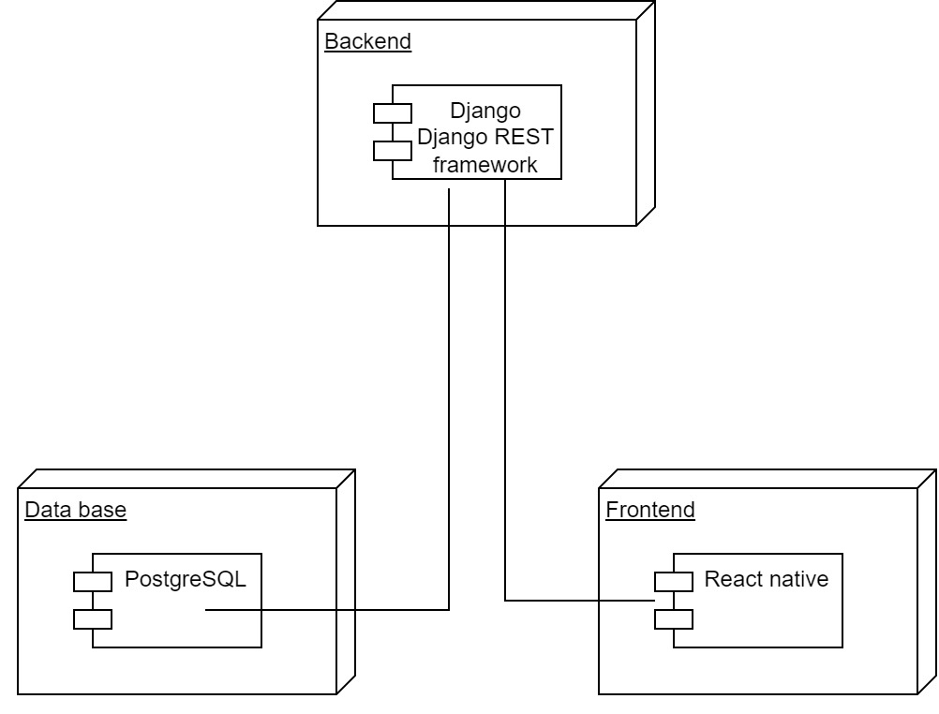Диаграмма прецедентов. Администратор.
4. Диаграмма развёртывания.

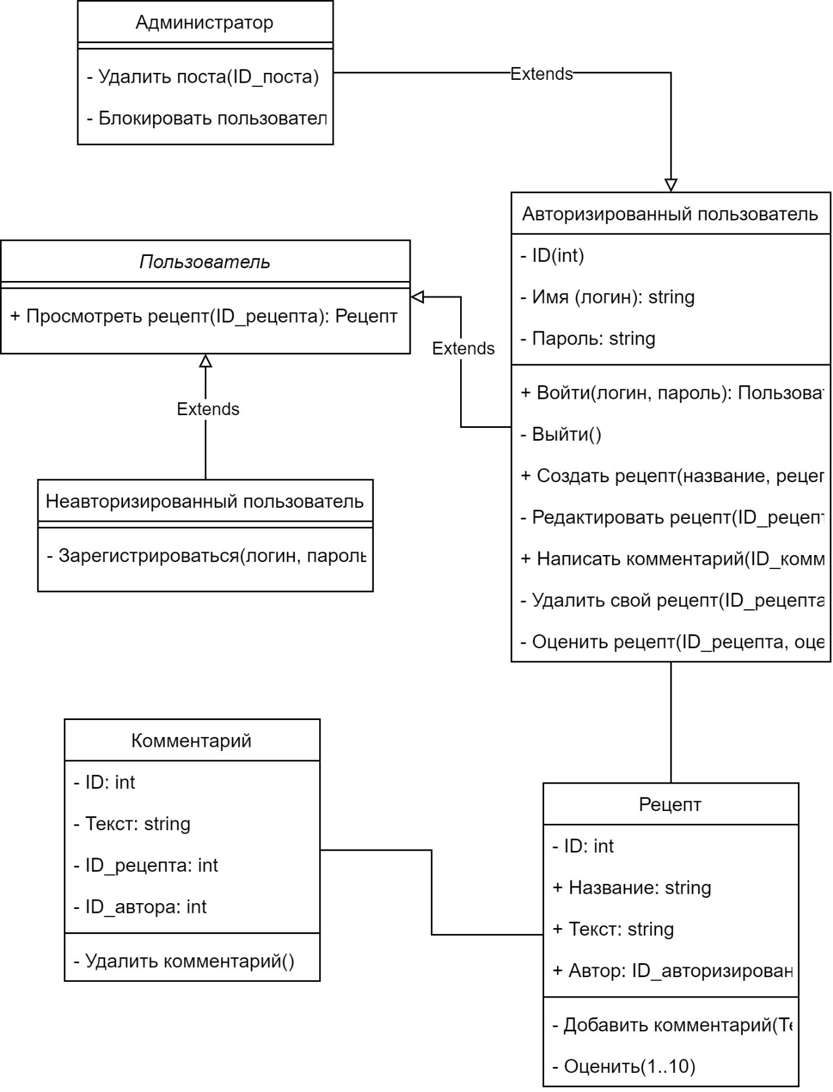

1. Диаграмма классов.
2. 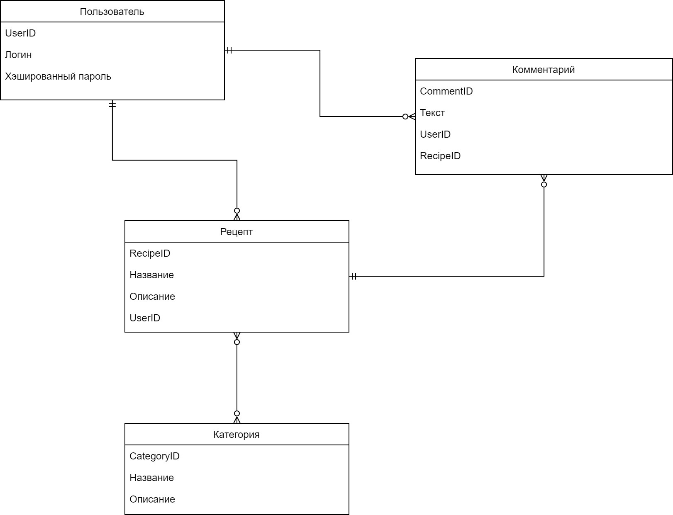ЕР диаграмма.
3. 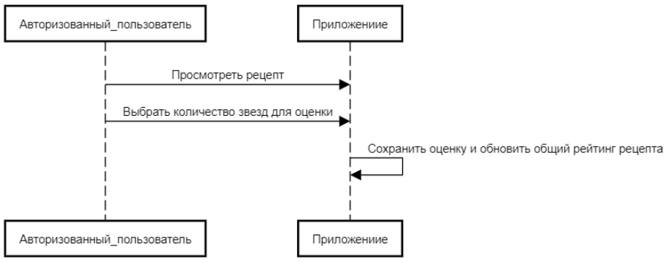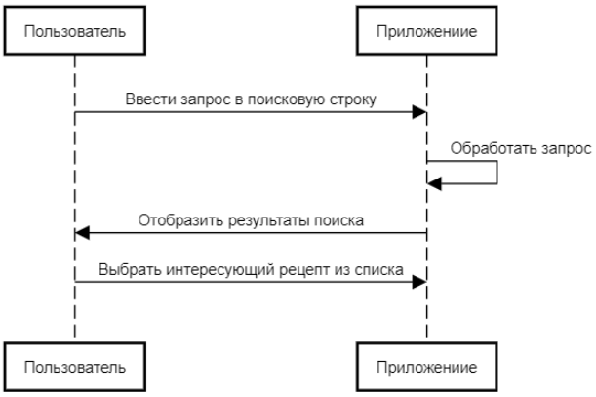Диаграмма последовательностей. Процесс поиска рецептов.
4. Диаграмма последовательностей. Процесс оценки рецепта.
5. 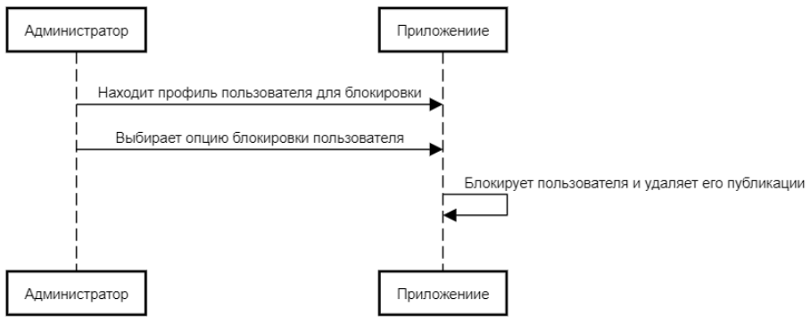Диаграмма последовательностей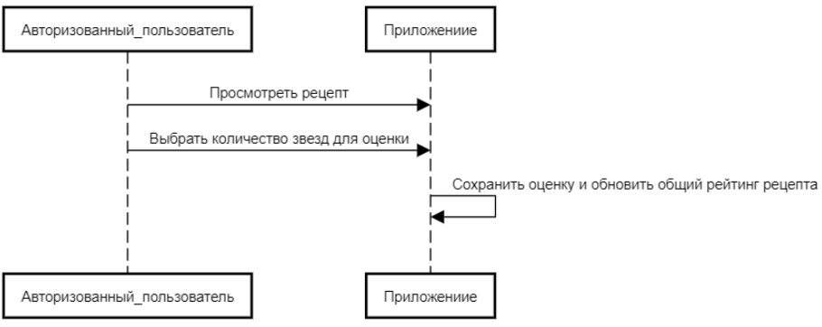. Процесс изменения персональных данных пользователя.
6. Диаграмма последовательностей. Процесс блокировки пользователя (для администратора).
7. Диаграмма последовательностей. Просмотр рецептов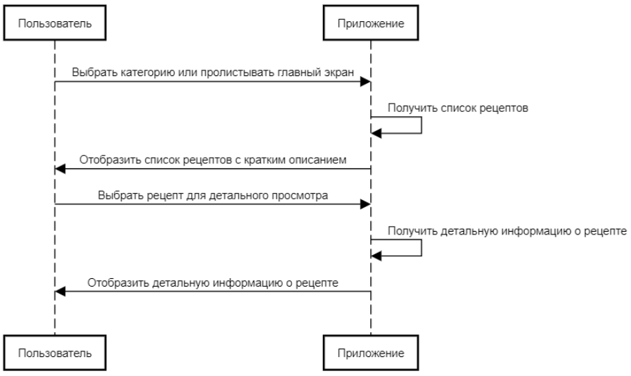.
8. Диаграмма последовательностей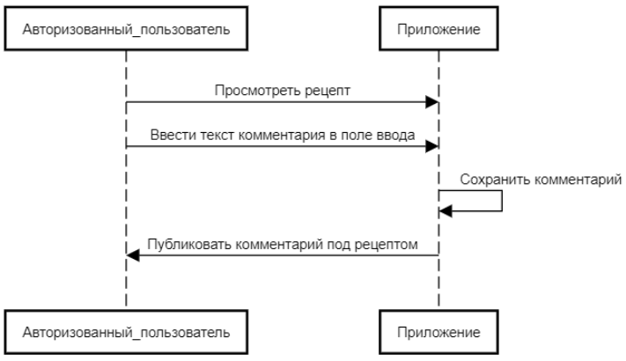. Комментирование рецепта.
9. 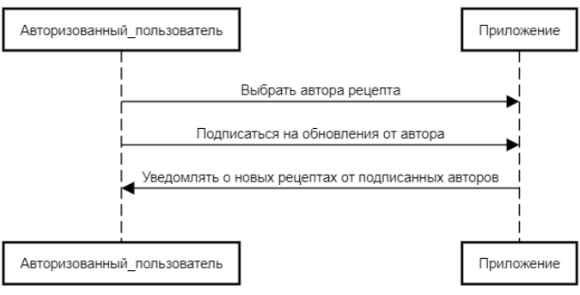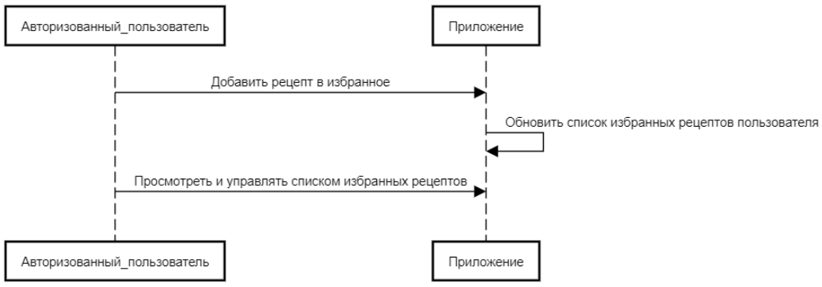Диаграмма последовательностей. Управление избранными рецептами.
10. Диаграмма последовательностей. Подписка на авторов рецептов.
11. 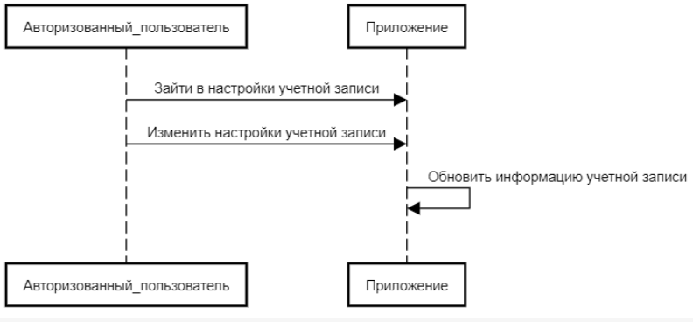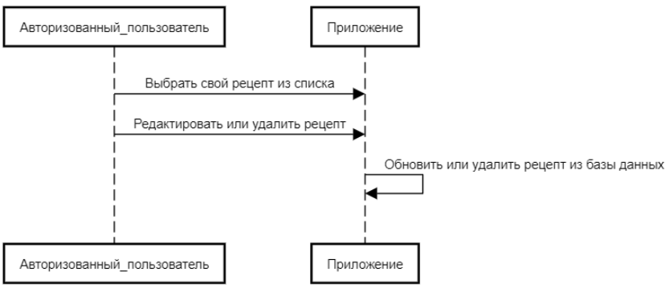Диаграмма последовательностей. Редактирование и удаление собственных рецептов.
12. Диаграмма последовательностей. Управление учетной записью.
13. 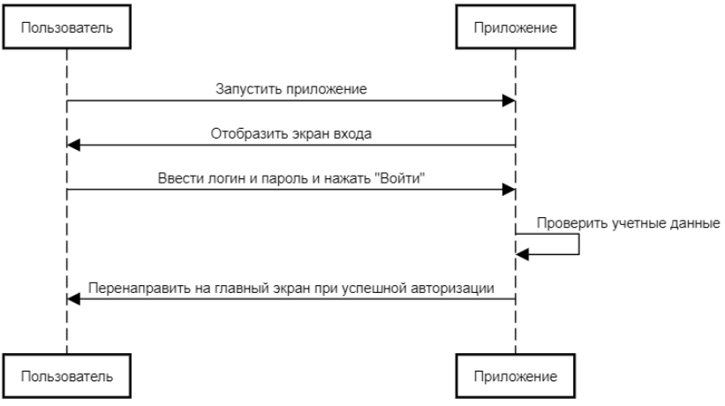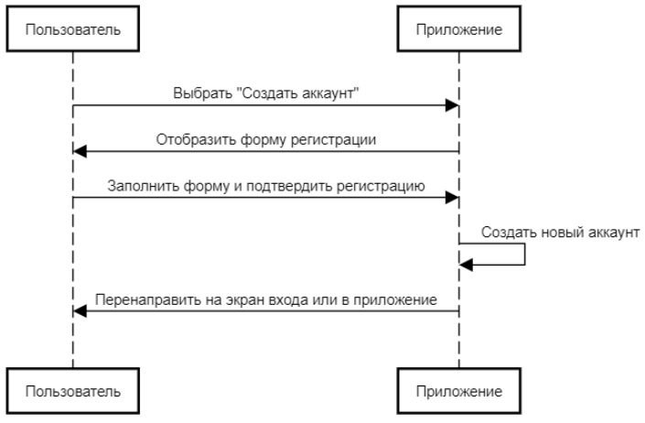Диаграмма последовательностей. Процесс регистрации в приложении.
14. Диаграмма последовательностей. Процесс входа в приложение.
15. 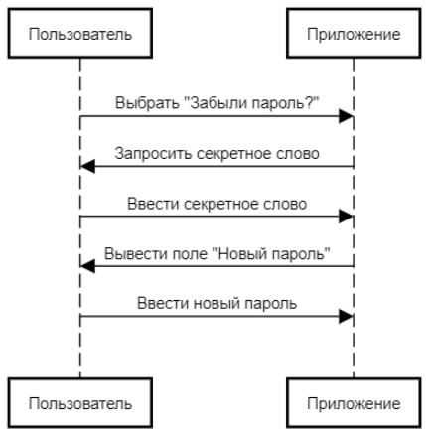 Диаграмма последовательностей. Восстановление забытого пароля.
16. 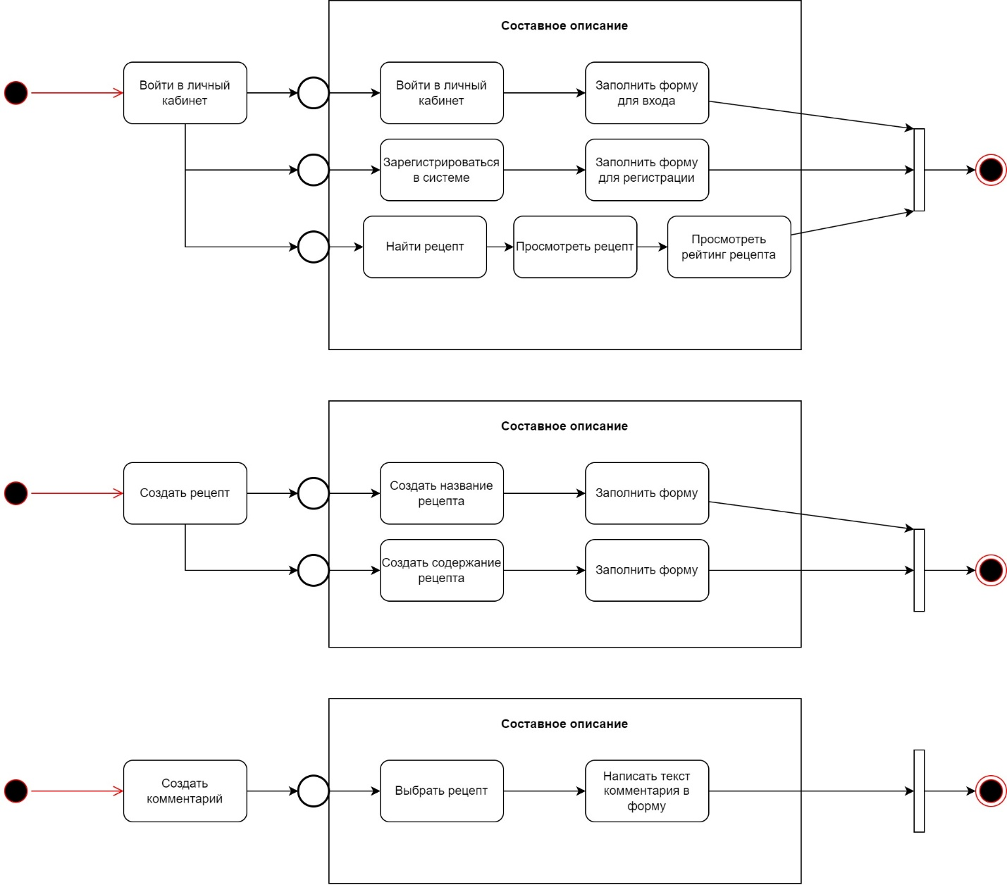Диаграмма состояний.